**Topic 6 – Evalusi Mandiri – Basis Data Lanjutan**

Nama : Muslimin

NRP : 2022110059

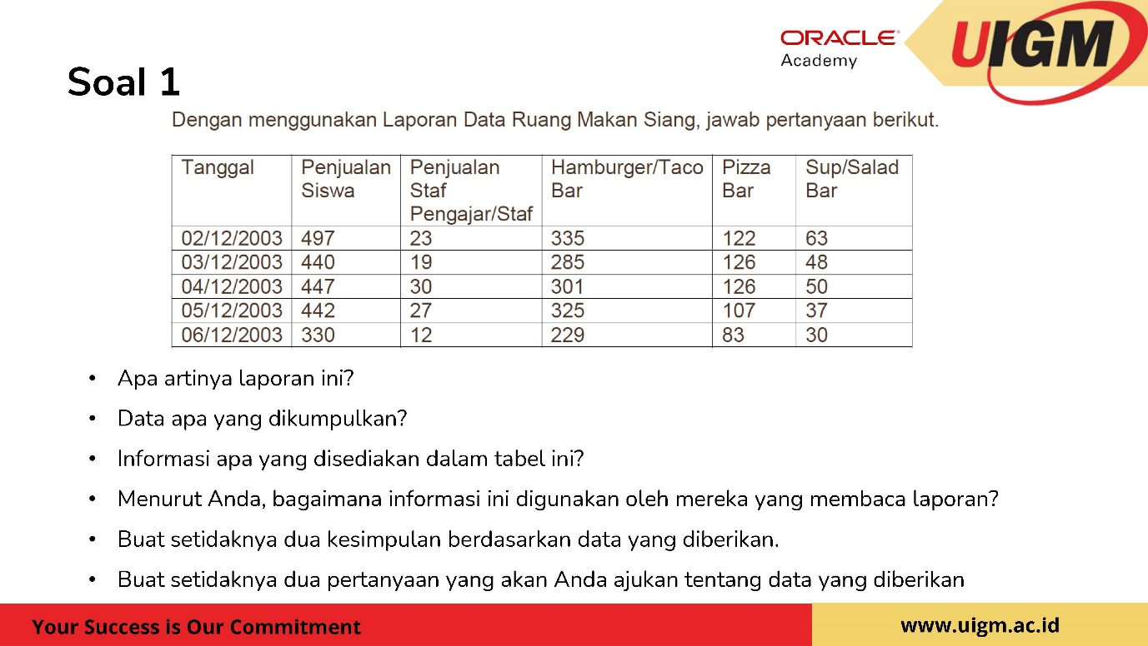

Jawab :

1. Laporan tersebut merupakan kumpulan data penjualan makanan di suatu ruang makan siang, yang mencatat jumlah penjualan per item makanan untuk siswa dan staf pengajar pada tanggal-tanggal tertentu dalam bulan Desember 2003.
2. Data yang dikumpulkan mencakup:

* Tanggal penjualan
* Jumlah penjualan kepada siswa
* Jumlah penjualan kepada staf pengajar
* Jumlah penjualan item Hamburger/Taco
* Jumlah penjualan item Pizza
* Jumlah penjualan item Sup/Salad

1. Informasi yang disediakan dalam tabel ini termasuk jumlah total penjualan makanan per hari serta detail penjualan berdasarkan jenis makanan dan kelompok pembeli (siswa atau staf pengajar).
2. Informasi ini digunakan oleh pihak pengelola kantin untuk menilai pola konsumsi dan preferensi makanan para siswa serta staf pengajar, menganalisis data penjualan untuk perencanaan menu di masa depan, serta menentukan item mana yang kurang populer dan mungkin perlu ditingkatkan atau diganti.
3. Kesimpulan yang dapat diberikan:
4. Hamburger/Taco adalah item yang paling populer di antara yang lain, dengan jumlah penjualan yang konsisten lebih tinggi setiap harinya.
5. Penjulaan pada tanggal 6 Desember 2003 secara signifikan lebih rendah dibandingkan hari-hari lainnya, yang bisa jadi terdapat faktor lain seperti kegiatan sekolah yang memengaruhi jumlah penjualan.
6. Dua pertanyaan yang mungkin saya ajukan tentang data ini:
7. Apakah ada event khusus atau alasan tertentu mengapa penjualan secara signifikan menurun pada tanggal 6 Desember 2003?
8. Bagaimana rasio penjualan antara siswa dan staf pengajar, dan apa implikasinya terhadap perencanaan persediaan dan pembelian makanan?

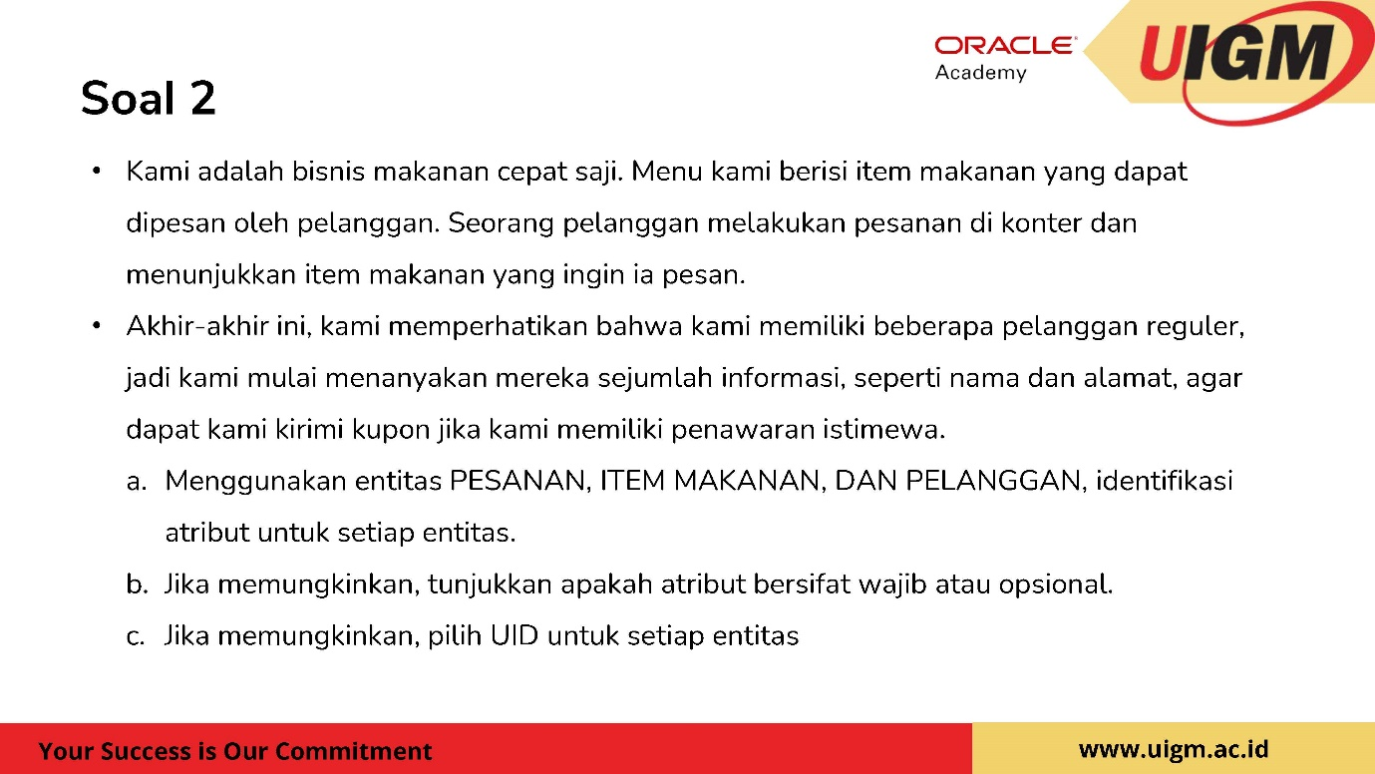

Jawab :

Entitas PESANAN:

* UID: KodePesan (wajib)
* TanggalPesan (wajib)
* WaktuPesan (wajib)
* JumlahPesan (wajib)
* JumlahItem (wajib)
* TotalHarga (wajib)
* KodePelanggan (wajib, terkait dengan UID pelanggan)
* StatusPesan (opsional, misalnya ‘selesai’ atau ‘diproses’)

Entitas ITEM MAKANAN:

* UID: KodeItem (wajib)
* NamaItem (wajib)
* HargaItem (wajib)
* KategoriItem (opsional, misal ‘minuman’ atau ‘makanan utama’)
* Stok (opsional)
* DeskripsiItem (opsional)

Entitas PELANGGAN

* UID: KodePelanggan (wajib)
* Nama (wajib)
* Alamat (opsional, diperlukan untuk promosi atau pengiriman)
* NomorTelepon (opsional)
* Email (opsional, untuk komunikasi dan promosi)
* FrekuensiPesan (opsional, berapa sering pelanggan membuat pesanan)
* PreferensiMakanan (opsional, jenis makanan yang sering dipesan)

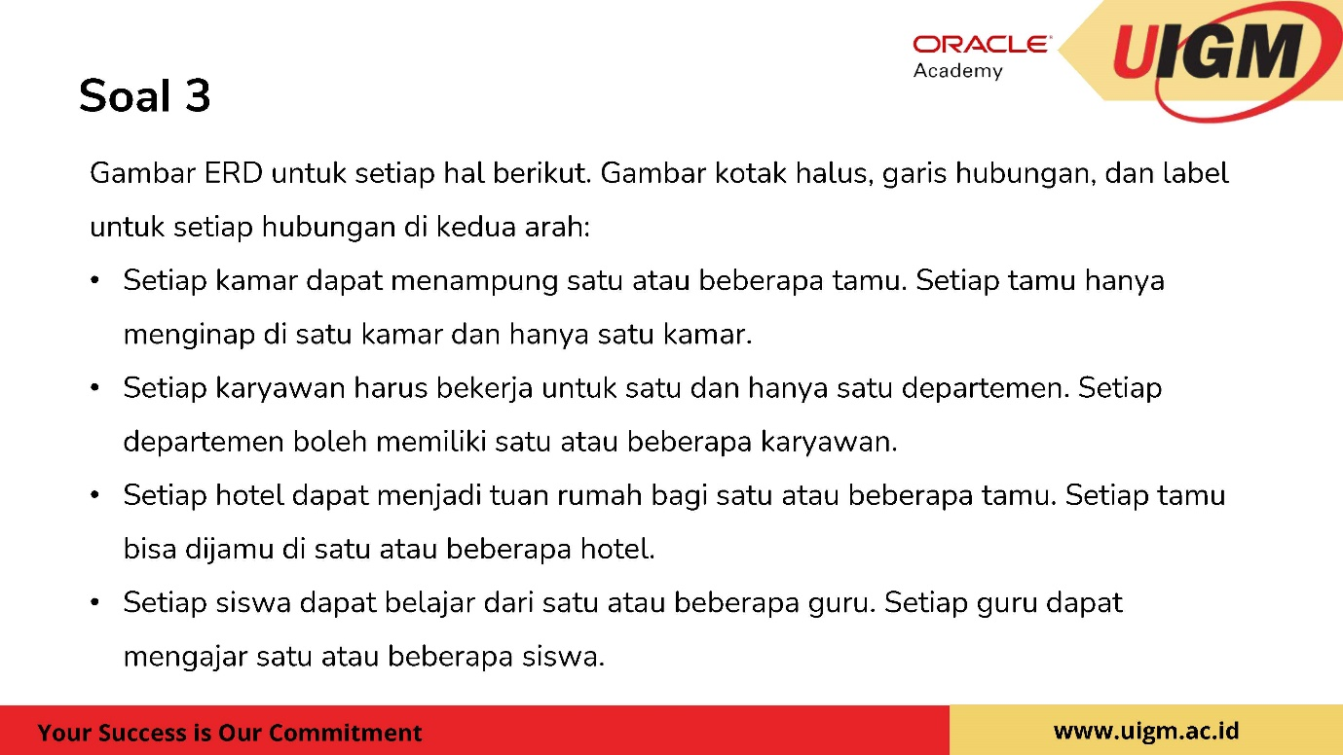

Jawab :

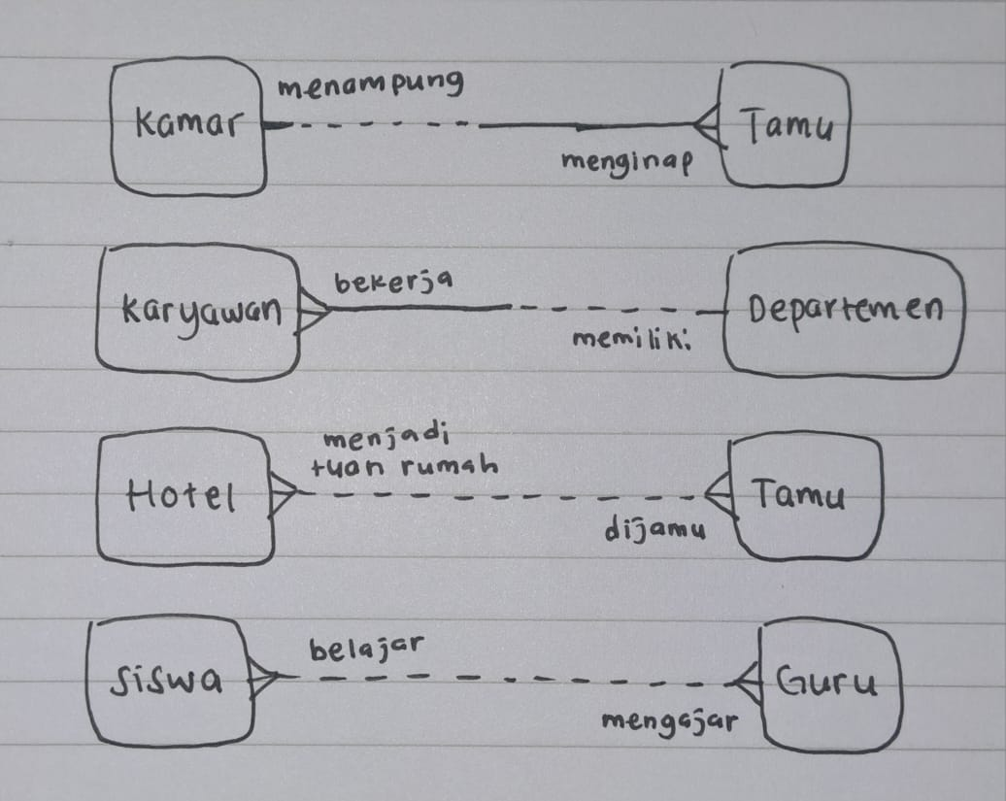 

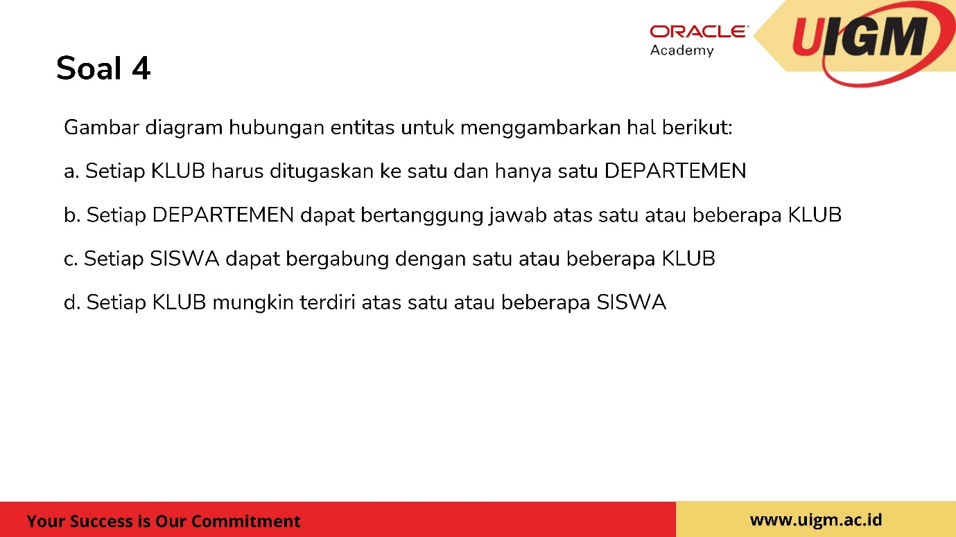

Jawab:

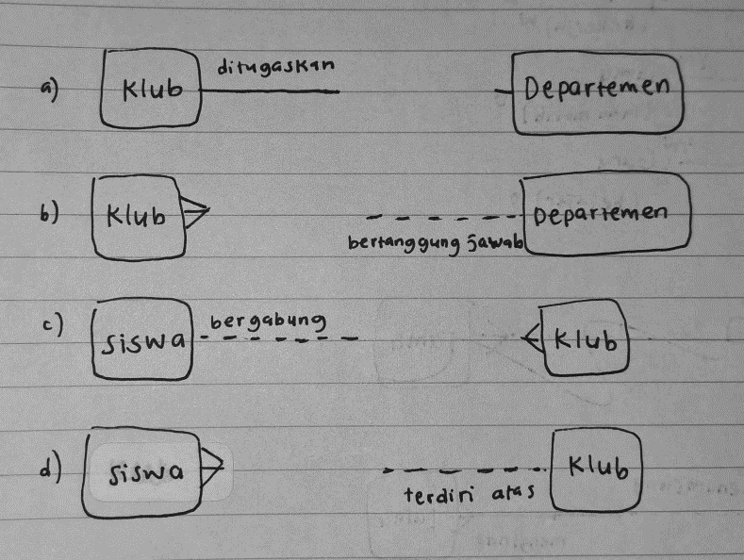

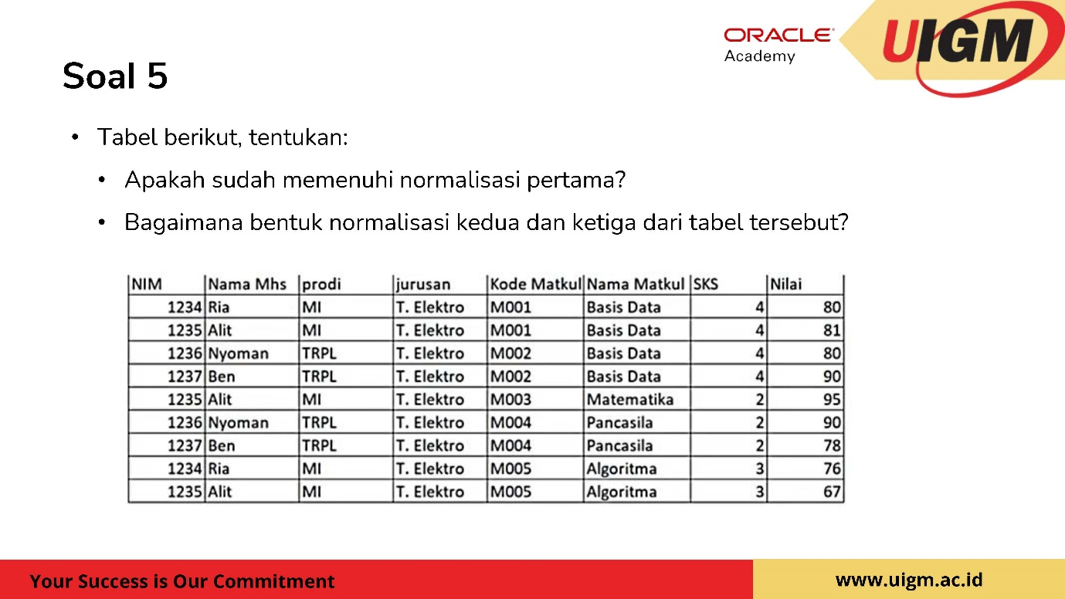

Jawab:

1. Tabel yang memenuhi 1NF harus memenuhi kriteria berikut:

* Tidak ada kolom yang memiliki multiple values
* Semua entri dalam sebuah kolom memiliki jenis data yang sama
* Setiap kolom memiliki nama yang unik
* Urutan data tidak memengaruhi integritas database

Dalam tabel, masih terdapat baris yang memiliki data berulang, misalnya untuk mahasiswa dengan NIM 1235, ini menjadi redudansi, tetapi tidak melanggar aturan 1NF. Jadi, tabel tersebut **memenuhi 1NF**.

1. Untuk mencapai 2NF, tabel harus sudah berada di 1NF, dan semua atribut non-primer harus sepenuhnya fungsional bergantung pada kunci primer dari tabel. Sehingga, kita perlu memisahkan data menjadi tabel yang lebih spesifik untuk menghilangkan redudansi dan ketergantungan spesial. Tabel dapat dibagi menjadi 3, Tabel Mahasiswa, Tabel Mata Kuliah, dan Tabel Nilai.

Berikut adalah tabel-tabelnya:

* Tabel Mahasiswa

|  |  |  |  |
| --- | --- | --- | --- |
| NIM | Nama Mhs | Prodi | Jurusan |
| 1234 | Ria | MI | T.Elektro |
| 1235 | Alit | MI | T.Elektro |
| 1236 | Nyoman | TRPL | T.Elektro |
| 1237 | Ben | TRPL | T.Elektro |

* Tabel Mata Kuliah

|  |  |  |
| --- | --- | --- |
| Kode Matkul | Nama Matkul | SKS |
| M001 | Basis Data | 4 |
| M002 | Basis Data | 4 |
| M003 | Matematika | 2 |
| M004 | Pancasila | 2 |
| M005 | Algoritma | 3 |

* Tabel Nilai

|  |  |  |
| --- | --- | --- |
| NIM | Kode Matkul | Nilai |
| 1234 | M001 | 80 |
| 1234 | M005 | 76 |
| 1235 | M001 | 81 |
| 1235 | M003 | 95 |
| 1235 | M005 | 67 |
| 1236 | M002 | 80 |
| 1236 | M004 | 90 |
| 1237 | M002 | 90 |
| 1237 | M004 | 78 |

Selanjutnya untuk tabel 3NF, kita harus memastikan tidak ada dependensi transitif, yaitu yang terjadi ketika suatu atribut non-primer bergantung pada atribut non-primer lain yang pada gilirannya bergantung pada kunci primer.

Pada Tabel Mahasiswa, semua atribut sepertinya bergantung langsung pada NIM, yang merupakan kunci primer, jadi tidak ada dependensi transitif di sana.

Pada Tabel Mata Kuliah, semua atribut juga sepertinya bergantung langsung pada Kode Matkul, yang merupakan kunci primer.

Pada Tabel Nilai, atribut Nilai bergantung pada NIM dan Kode Matkul, keduanya merupakan bagian dari kunci primer komposit untuk tabel ini.

Karena tidak ada dependensi transitif yang jelas dari tabel-tabel yang diberikan, tabel-tabel ini **sudah memenuhi kriteria 3NF**.

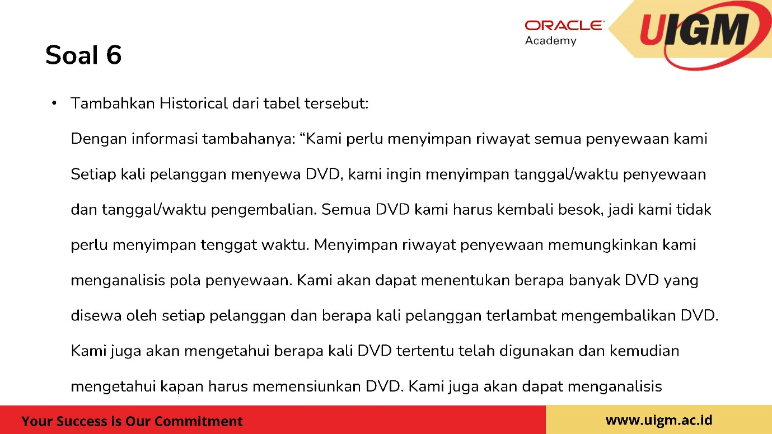

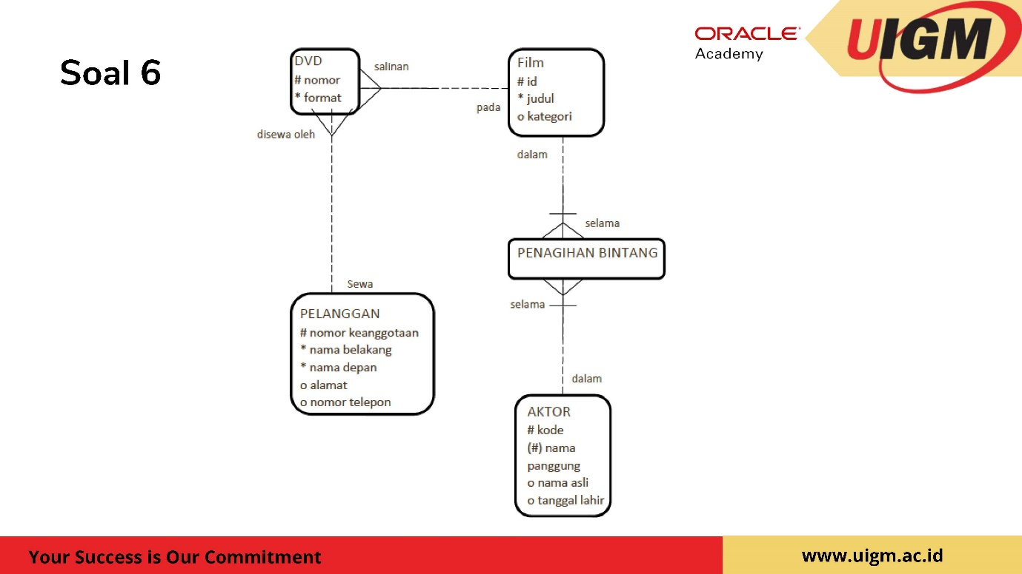

Jawab:

Untuk menambahkan informasi historis ke skema database yang ada, kita perlu membuat tabel tambahan yang akan menangani riwayat penyewaan. Berikut adalah langkah-langkah untuk menambahkan tabel historis tersebut:

1. Tabel Riwayat Penyewaan (Rental History):

* nomorPenyewaan (primary key)
* nomorDVD (foreign key yang merujuk ke DVD)
* nomorKeanggotaan (foreign key yang merujuk ke Pelanggan)
* tanggalWaktuPenyewaan (timestamp untuk kapan DVD disewa)
* tanggalWaktuPengembalian (timestamp untuk kapan DVD dikembalikan)
* tenggatWaktu (tanggal ketika DVD seharusnya dikembalikan)
* statusKeterlambatan (boolean atau datetime untuk mencatat apakah pengembalian terlambat)

Kolom tambahan bisa dijadikan:

* jumlahTelat (opsional, bisa digunakan untuk menyimpan jumlah keterlambatan dalam satuan waktu, misalnya hari)

1. Menghubungkan dengan Tabel DVD:

Tabel DVD akan memiliki hubungan satu-ke-banyak dengan Tabel Riwayat Penyewaan karena satu salinan DVD bisa disewa beberapa kali.

1. Menghubungkan dengan Tabel Pelanggan:

Tabel Pelanggan akan memiliki hubungan satu-ke-banyak dengan Tabel Riwayat Penyewaan karena satu pelanggan bisa menyewa beberapa DVD.

Kemudian, untuk menganalisis data seperti:

* Berapa banyak DVD yang disewa oleh setiap pelanggan.
* Berapa kali pelanggan terlambat mengembalikan DVD.
* Berapa kali DVD tertentu telah disewakan.
* Kapan harus memensiunkan DVD.

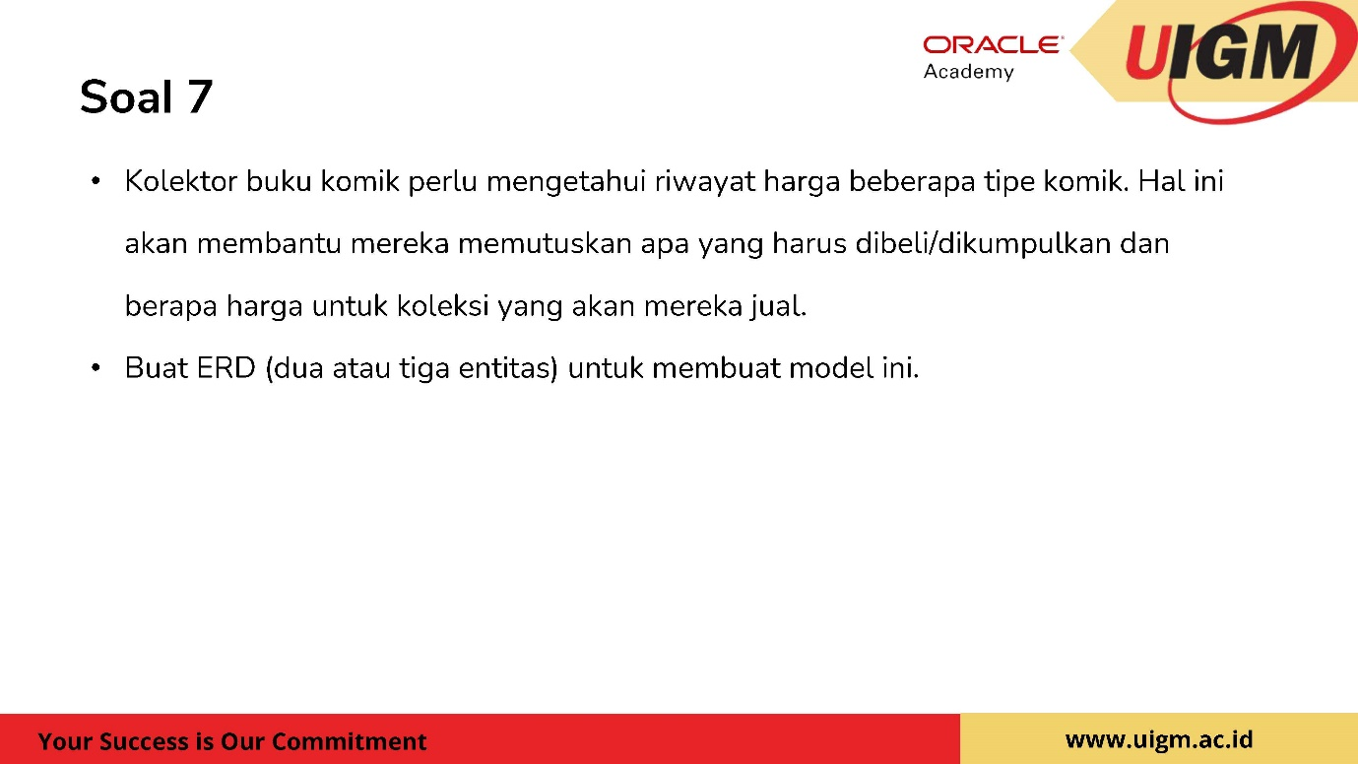

Jawab :

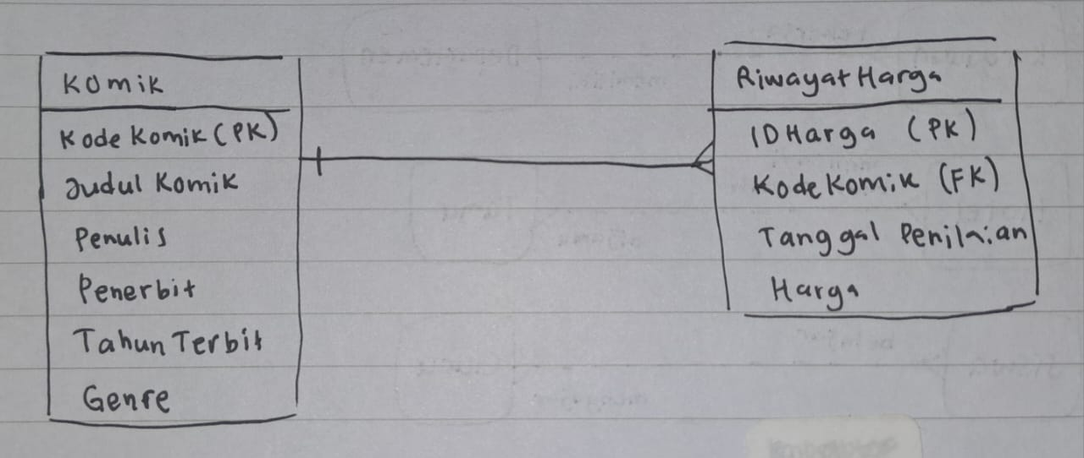

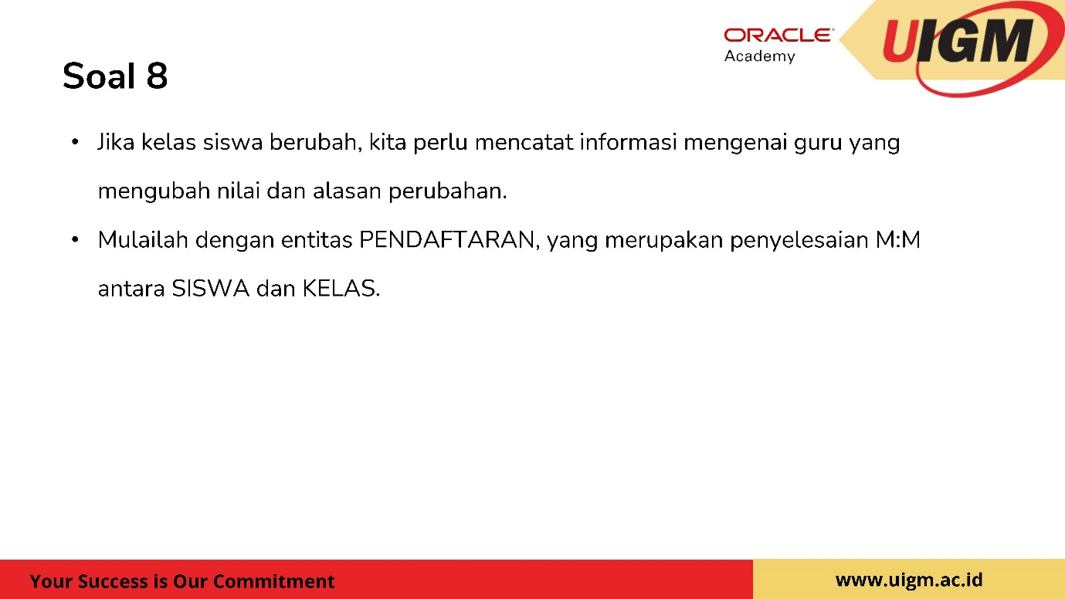

Jawab:

Dari konteks tersebut, "PENDAFTARAN" disebut sebagai entitas yang merupakan penyelesaian hubungan Many-to-Many (M:M) antara SISWA dan KELAS.

Dalam sistem basis data relasional, hubungan Many-to-Many biasanya diselesaikan dengan menggunakan tabel perantara yang mencatat hubungan antara dua entitas lainnya. Entitas PENDAFTARAN ini akan berfungsi sebagai tabel perantara tersebut. Ia akan memiliki kunci asing (foreign keys) yang merujuk pada kunci primer (primary keys) dari tabel SISWA dan tabel KELAS, serta tambahan informasi yang diperlukan, seperti identitas guru, nilai perubahan, dan alasan perubahan.

Contoh desain tabel PENDAFTARAN sebagai berikut

|  |  |  |  |  |  |
| --- | --- | --- | --- | --- | --- |
| ID_PENDAFTARAN | ID_SISWA | ID_KELAS | ID_GURU | NILAI_PERUBAHAN | ALASAN_PERUBAHAN |
| 1 | 123 | A1 | G456 | 90 | Naik Kelas |
| 2 | 124 | A2 | G457 | 85 | Pindah Kelas |

Dalam tabel di atas:

* ID_PENDAFTARAN adalah kunci primer dari tabel PENDAFTARAN.
* ID_SISWA, ID_KELAS, dan ID_GURU adalah kunci asing yang menghubungkan ke tabel SISWA, KELAS, dan GURU.
* NILAI_PERUBAHAN bisa menjadi nilai yang diberikan terhadap perubahan tersebut.
* ALASAN_PERUBAHAN mendeskripsikan alasan mengapa siswa tersebut mengalami perubahan kelas.

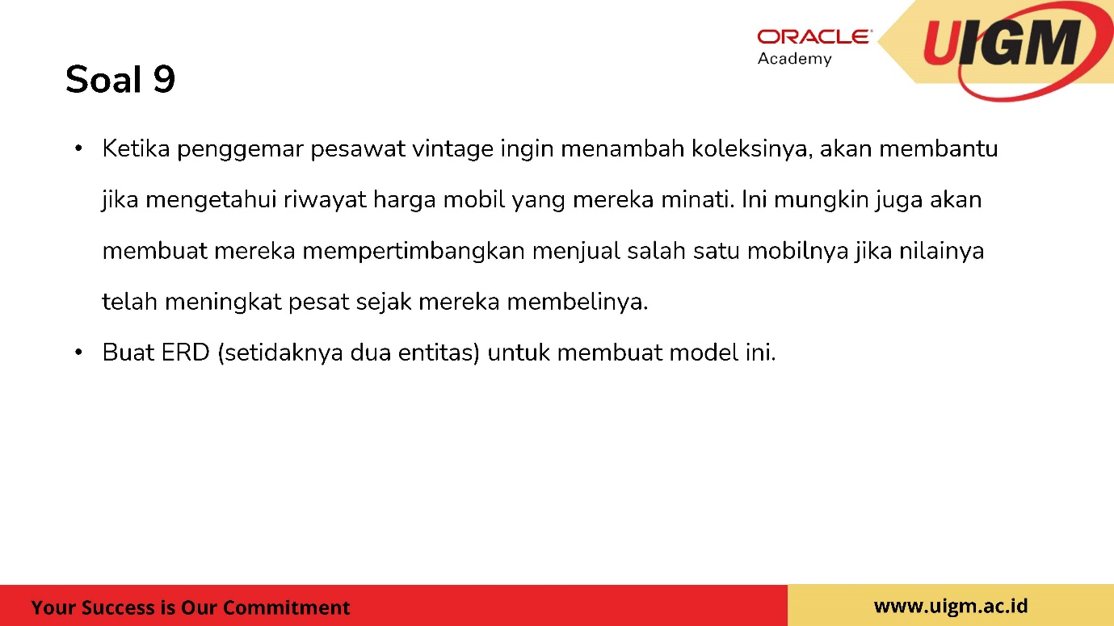

Jawab:

Berdasarkan deskripsi yang diberikan, kita bisa memahami bahwa penggemar pesawat vintage ingin memantau nilai koleksi mobil mereka. Mereka memerlukan sistem untuk mengelola riwayat harga mobil yang diminati, yang bisa mempengaruhi keputusan mereka untuk menjual mobil dari koleksinya. Untuk kasus penggunaan ini, kita bisa membuat dua entitas utama: "Mobil" dan "Riwayat Harga".

Entitas "Mobil" akan menyimpan informasi tentang mobil, seperti ID mobil, merek, dan model. Entitas "Riwayat Harga" akan menyimpan rekaman harga pada berbagai waktu, seperti tanggal penilaian dan harga yang ditentukan.

Berikut adalah ERD untuk sistem tersebut:

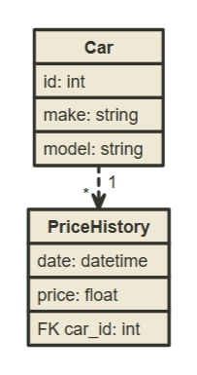

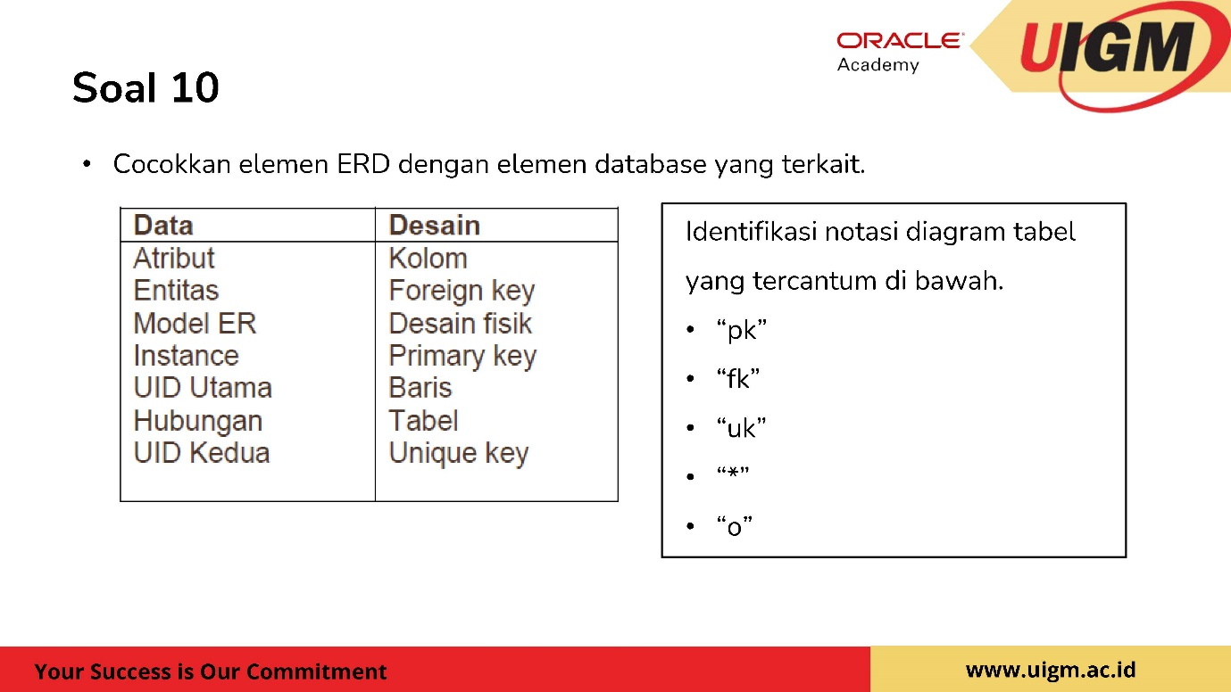

Jawab:

Hasil pencocokan ERD nya adalah sebagai berikut

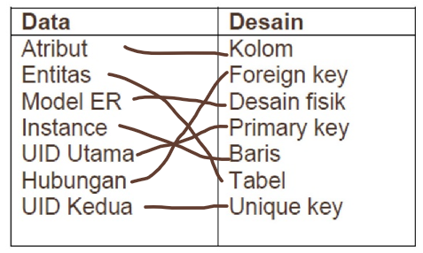

Sementara itu, penjelasan notasi diagram tabel adalah sebagai berikut

* "pk" biasanya mewakili Primary Key.
* "fk" mewakili Foreign Key.
* "uk" mewakili Unique Key.
* "*" bisa mewakili kolom atau atribute yang ada pada entitas atau tabel, tergantung pada konteksnya bisa juga mewakili notasi khusus lainnya.
* "o" sering digunakan untuk menandakan opsi atau fitur opsional dalam tabel.